Этот отчёт взят с сайта http://access.avorut.ru

Описание готовой базы данных access «Курсы по повышению квалификации»
Купить базу данных «Курсы по повышению квалификации»
Другие готовые базы данных access

Готовая база данных access «Курсы по повышению квалификации».

Предметные области для самостоятельной работы
Этапы выполнения индивидуальной самостоятельной работы:
1. Создать средствами MS Access структуру таблиц;
2. Создать схему данных;
3. Разработать экранные формы для ввода и просмотра информации;
4. Заполнить таблицы (10-15 записей);
5. Разработать и оформить различные виды запросов к базе данных:
• на выборку;
• с использованием логических операций в условии отбора;
• с параметром;
• перекрестный запрос;
• на обновление;
• на добавление;
• на удаление;
• с вычисляемыми полями (если это возможно для Вашей предметной области).
6. Разработать различные виды отчетов для вывода данных на печать;
7. Организовать работу через кнопочную форму или заставку. База данных должна иметь вид законченного программного продукта.
Курсы по повышению квалификации
В учебном заведении организованы курсы повышения квалификации по некоторым предметам (Название предмета, Количество часов {лекции, практика, лабораторные работы}, Формы отчетности). По каждому предмету предусмотрены несколько видов форм отчетности, например, зачет, экзамен, защита квалификационной работы, и по каждой форме отчетности предусмотрено количество времени (в часах), отводимое на каждого слушателя.
В Вашем распоряжении имеются сведения о сформированных группах слушателей (Номер группы, Специальность, Количество слушателей). Проведение занятий обеспечивает штат преподавателей. Для каждого преподавателя в базе данных зарегистрированы стандартные анкетные данные (Фамилия, Имя, Отчество, Должность, Ученое звание, Стоимость одного академического часа).
Для организации учебного процесса на каждого преподавателя распределяется нагрузка (Количество аудиторных часов [лекции + практика + лабораторные работы], Количество групп, Количество студентов, Количество часов по формам отчетности, Общее количество часов, Сумма оплаты). Одна нагрузка рассчитывается на одного преподавателя, один предмет и несколько групп. Причем, на каждого преподавателя может быть рассчитано столько нагрузок, сколько предметов он преподает на курсах.
Экранные формы готовой базы данных access «Курсы по повышению квалификации»:
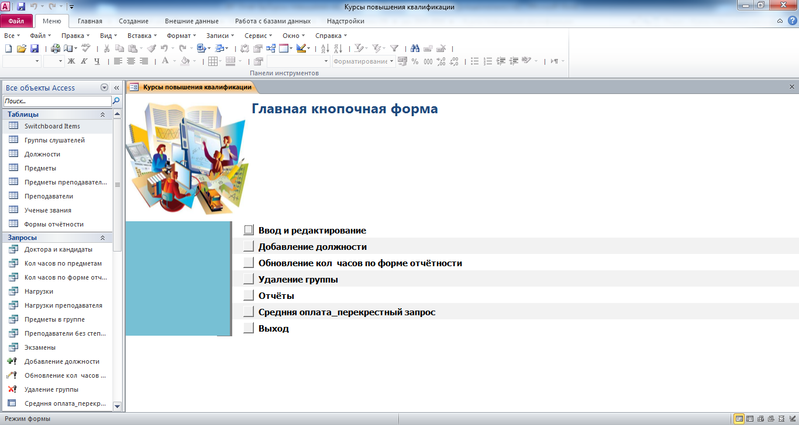
Рис. 1 Главная кнопочная форма готовой базы данных «Курсы по повышению квалификации».
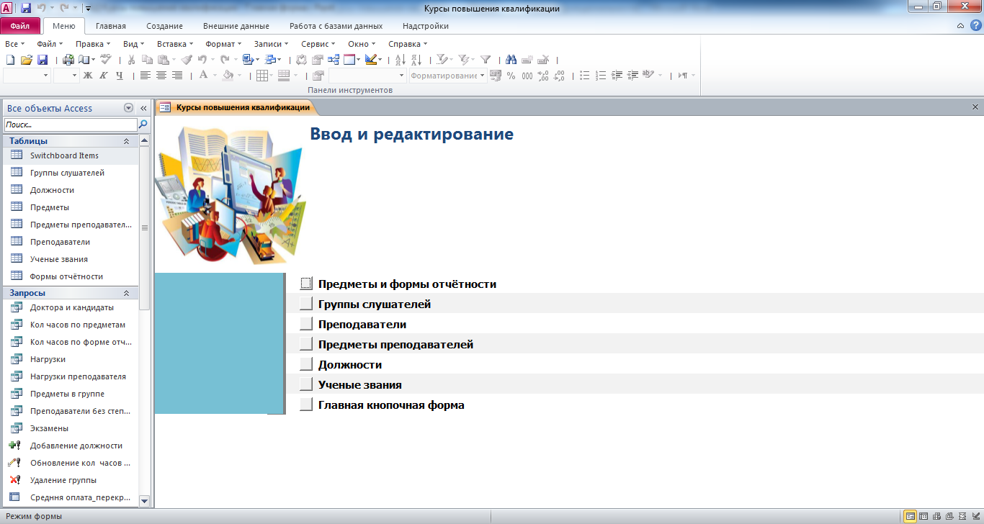
Рис. 2 Страница «Ввод и редактирование» главной кнопочной формы готовой базы данных «Курсы по повышению квалификации».
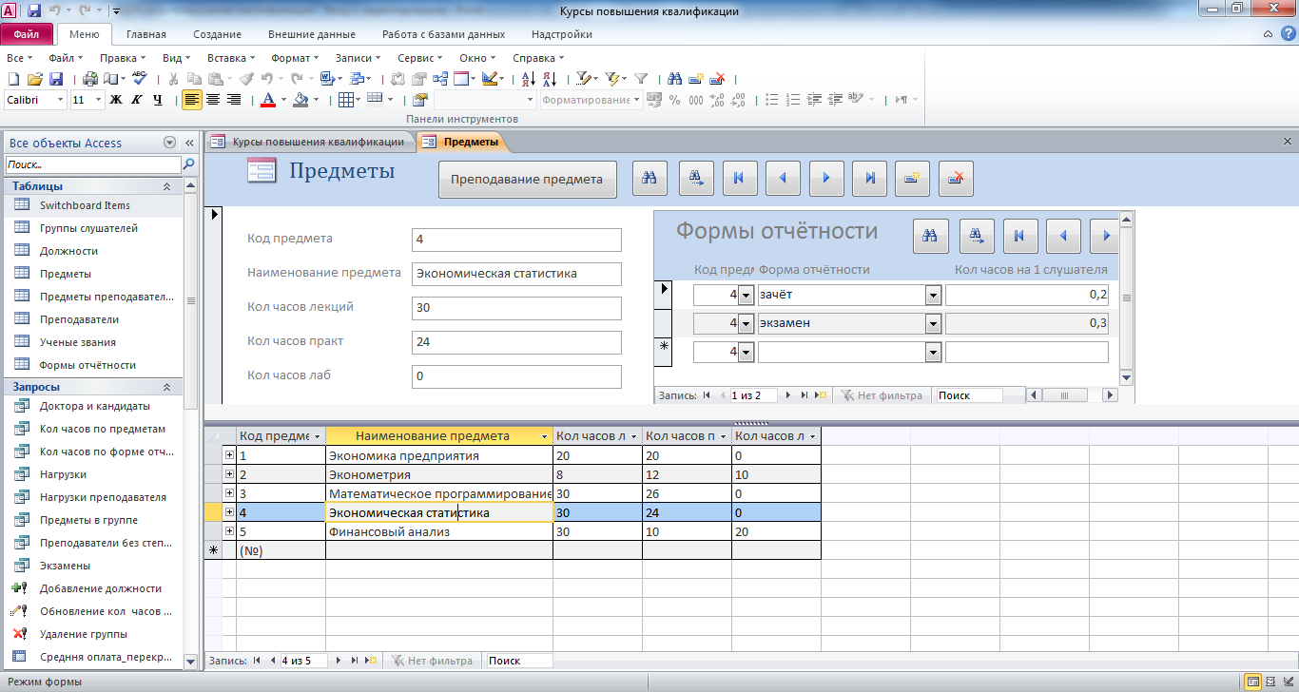
Рис. 3 Форма «Предметы».
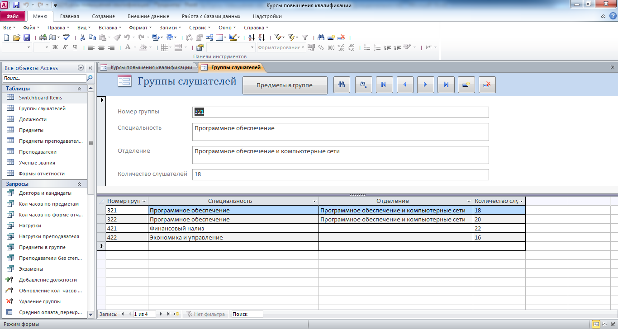
Рис. 4 Форма «Группы слушателей».
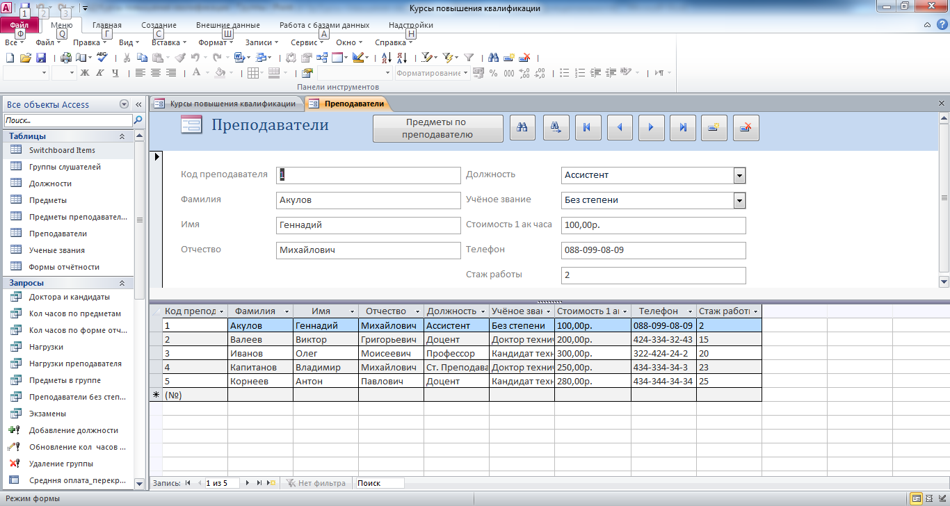
Рис. 5 Форма «Преподаватели».
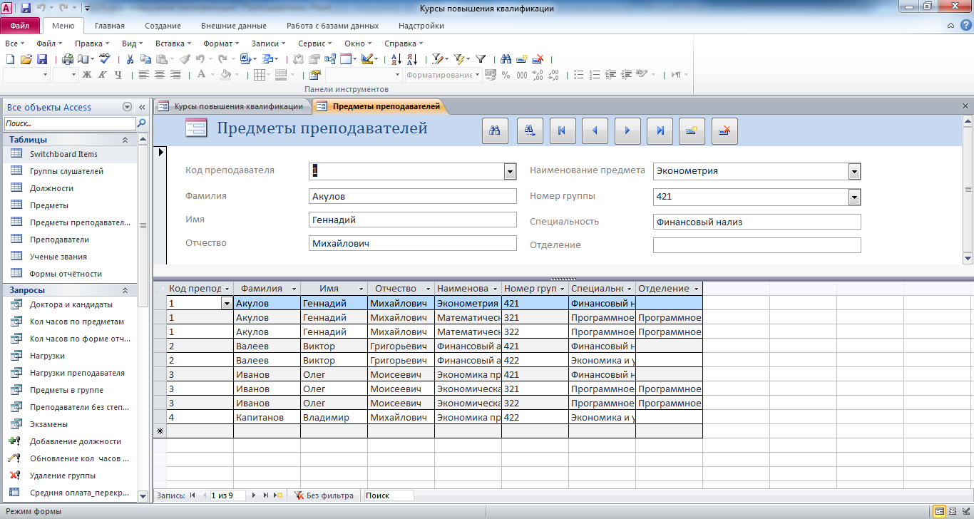
Рис. 6 Форма «Предметы преподавателей».
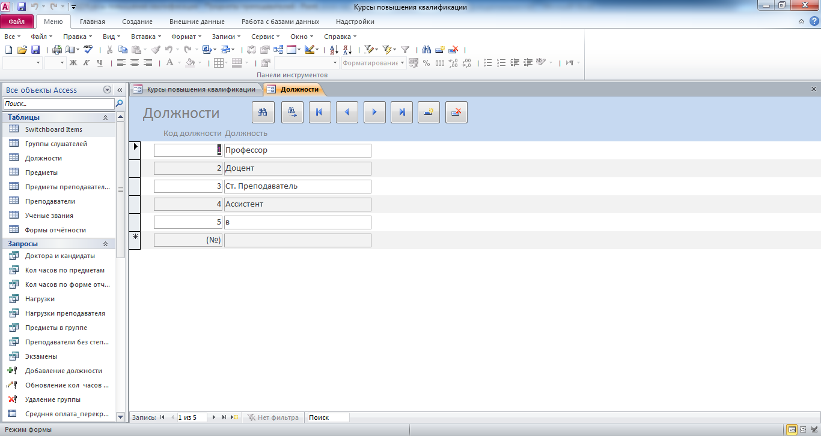
Рис. 7 Форма «Должности».
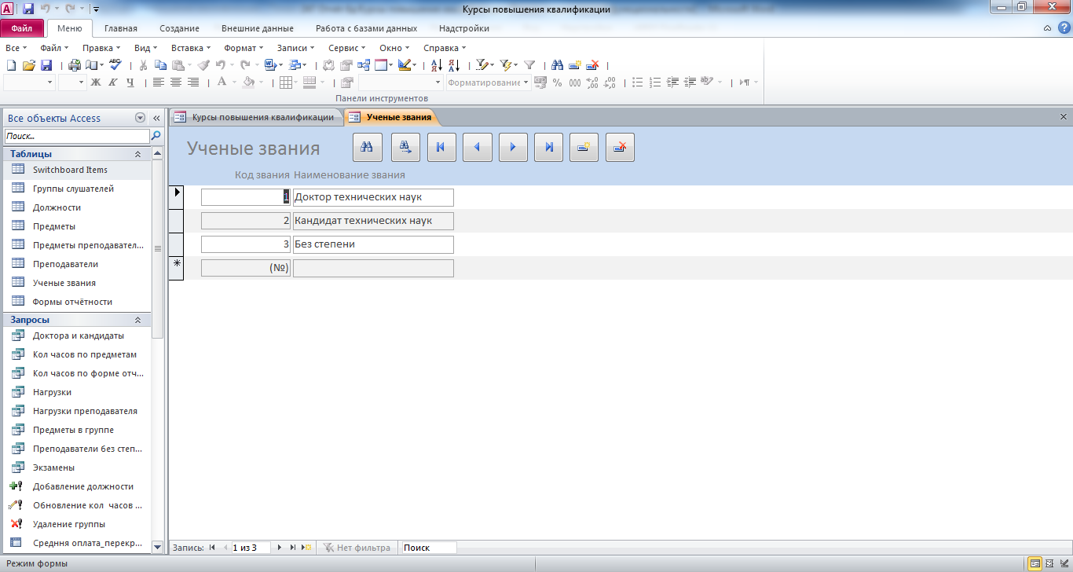
Рис. 8 Форма «Учёные звания».

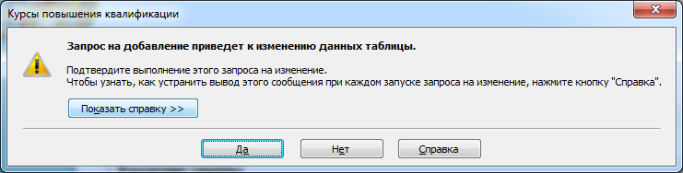
Рис. 9 Сообщение о выполнении запроса на добавление записей.
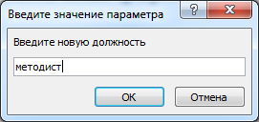
Рис. 10 Окно для ввода параметра для выполнения запроса на добавление записей.

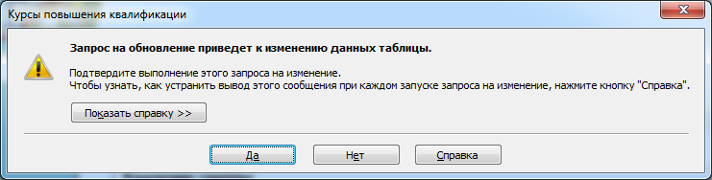
Рис. 11 Сообщение о выполнении запроса на обновление записей.

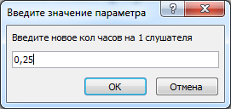
Рис. 12 Окно для ввода параметра для выполнения запроса на обновление записей.

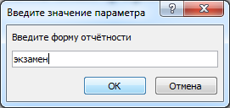
Рис. 13 Окно для ввода параметра для выполнения запроса на обновление записей.

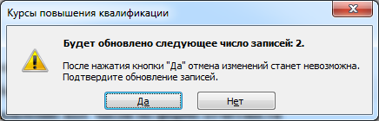
Рис. 14 Сообщение о количестве обновляемых записей при выполнении запроса на обновление.

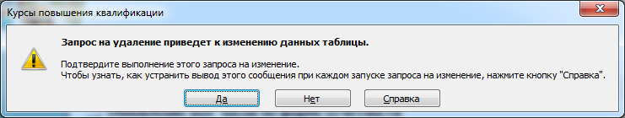
Рис. 15 Сообщение о выполнении запроса на удаление записей.

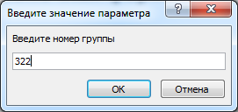
Рис. 16 Окно для ввода параметра для выполнения запроса на удаление записей.

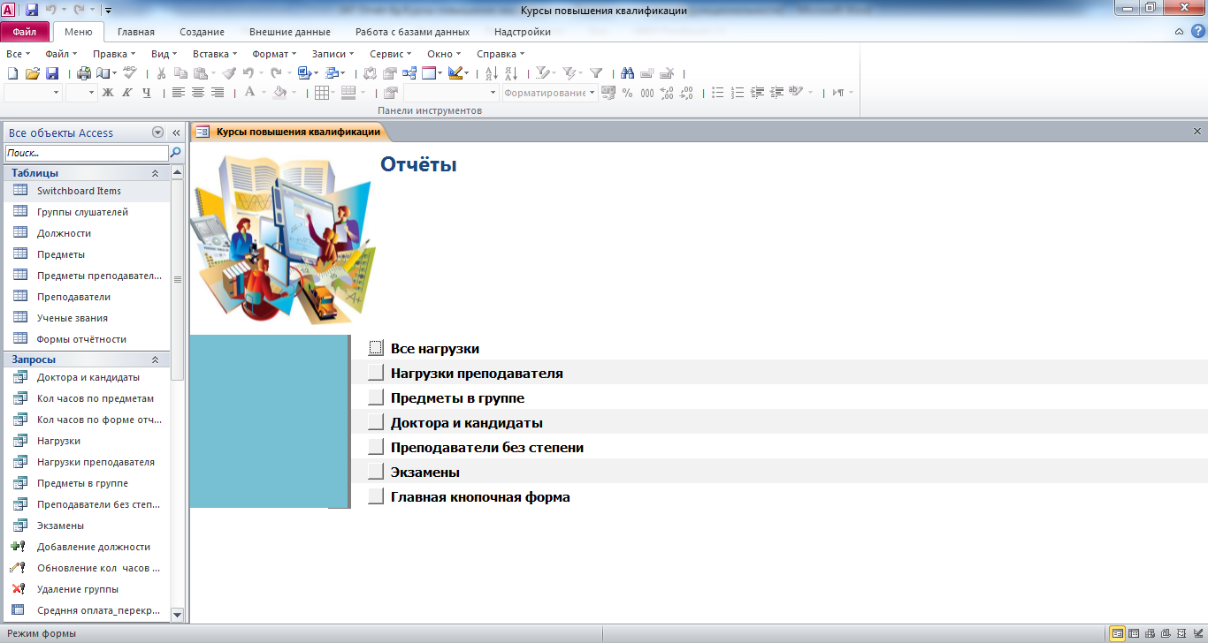
Рис. 17 Страница «Отчёты» готовой базы данных «Курсы повышения квалификации» access.
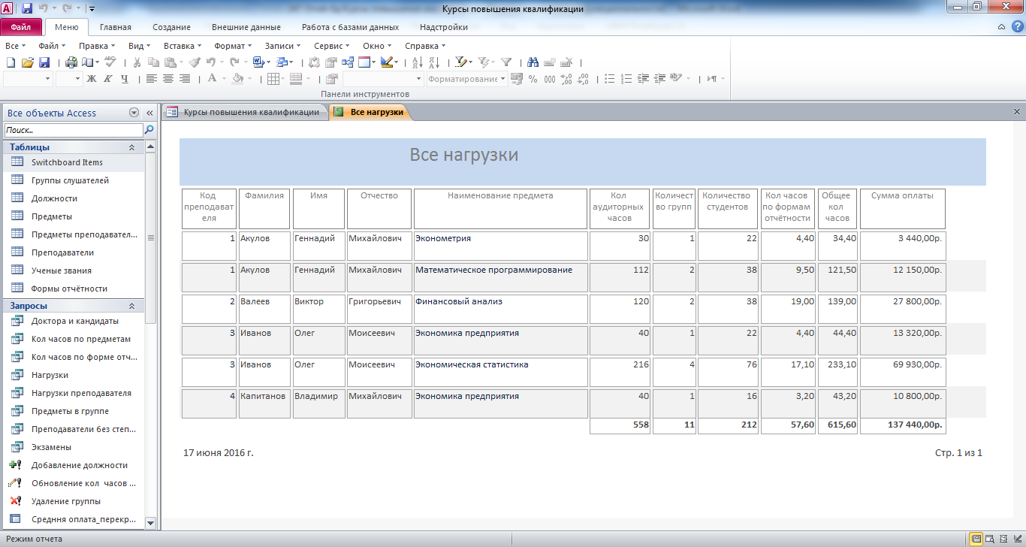
Рис. 18 Отчёт «Все нагрузки».
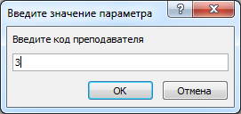
Рис. 19 Окно для ввода параметра «код преподавателя».
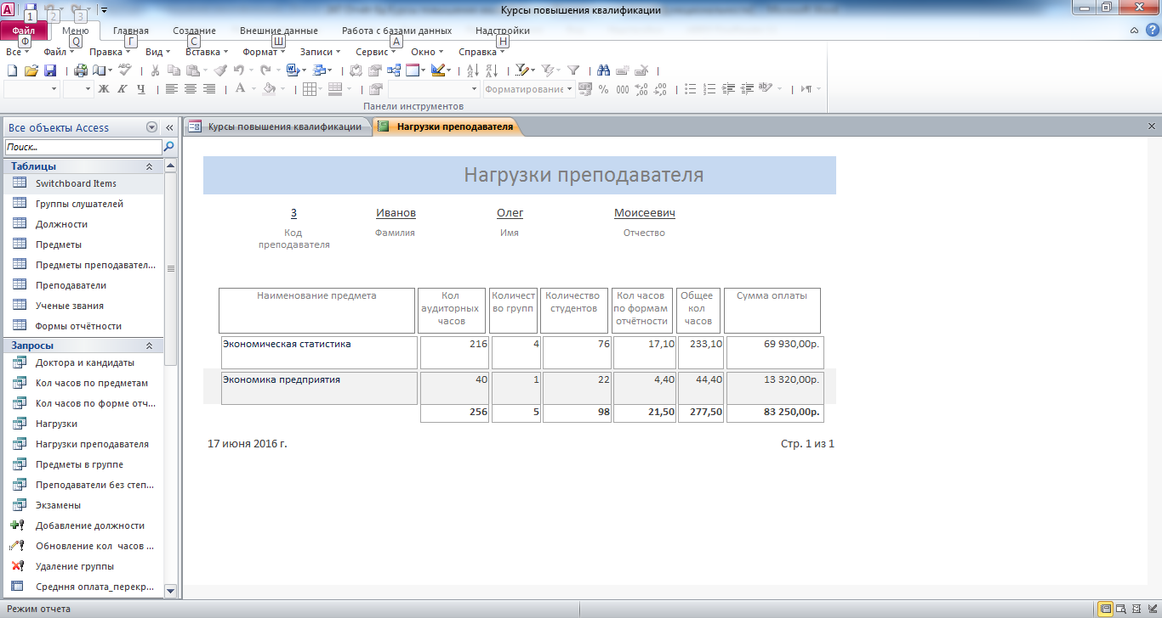
Рис. 20 Отчёт «Нагрузки преподавателя».

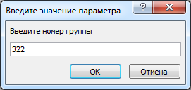
Рис. 21 Окно для ввода параметра «номер группы».

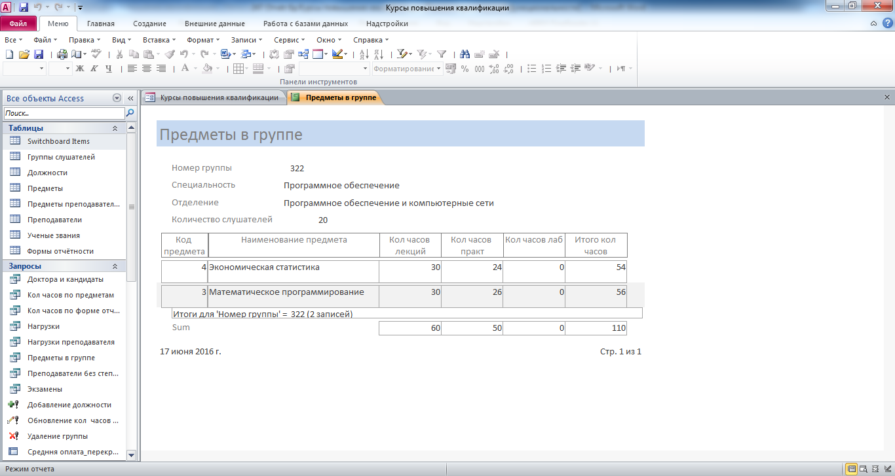
Рис. 22 Отчёт «Предметы в группе».
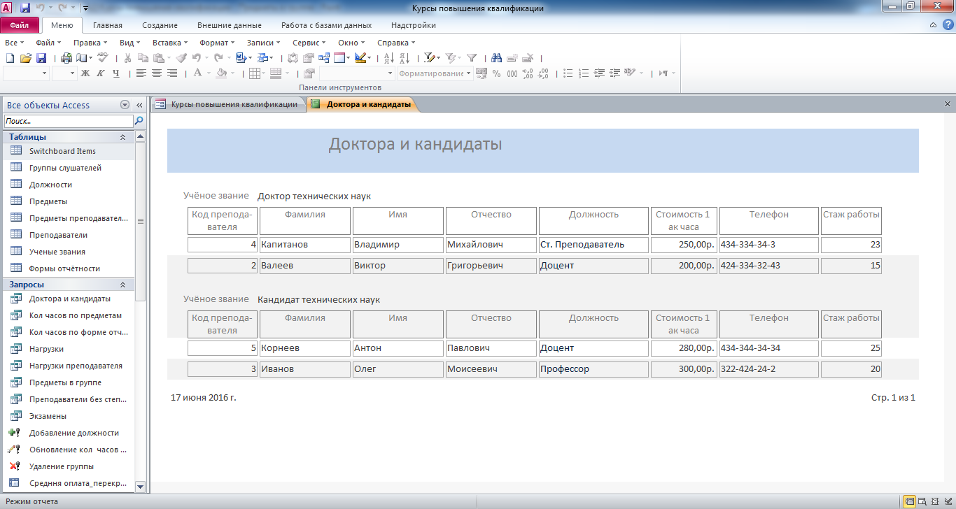
Рис. 23 Отчёт «Доктора и кандидаты».
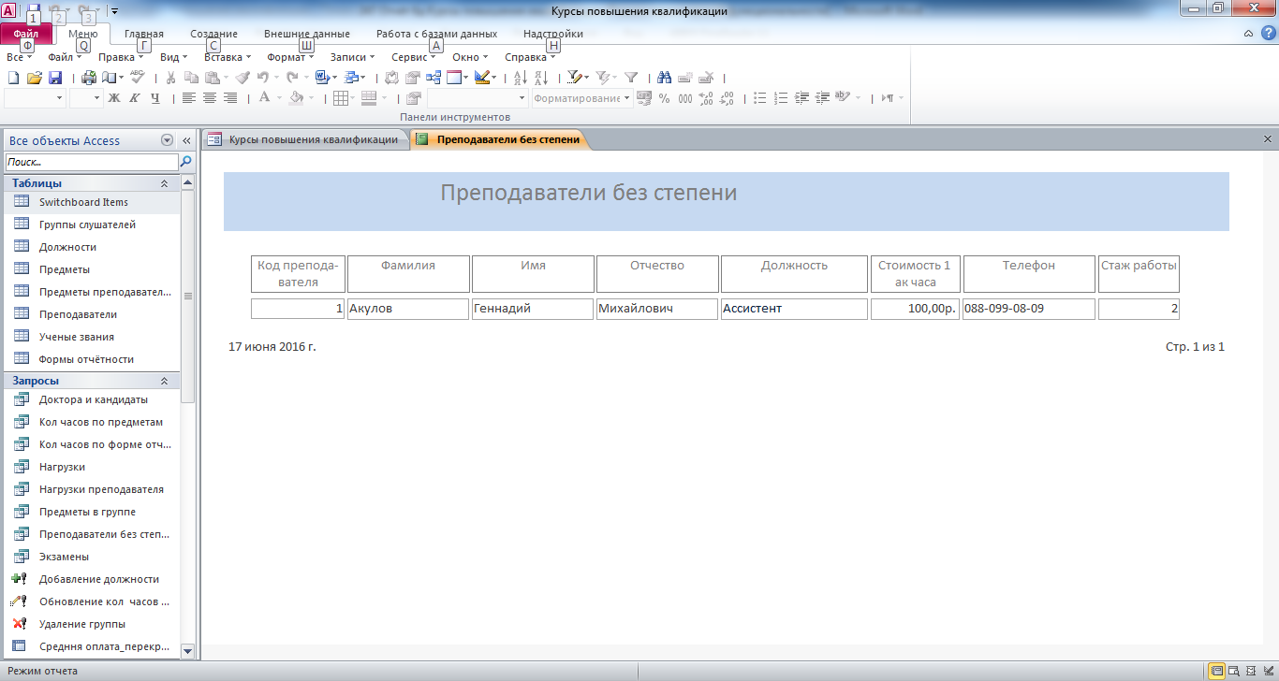
Рис. 24 Отчёт «Преподаватели без учёной степени».

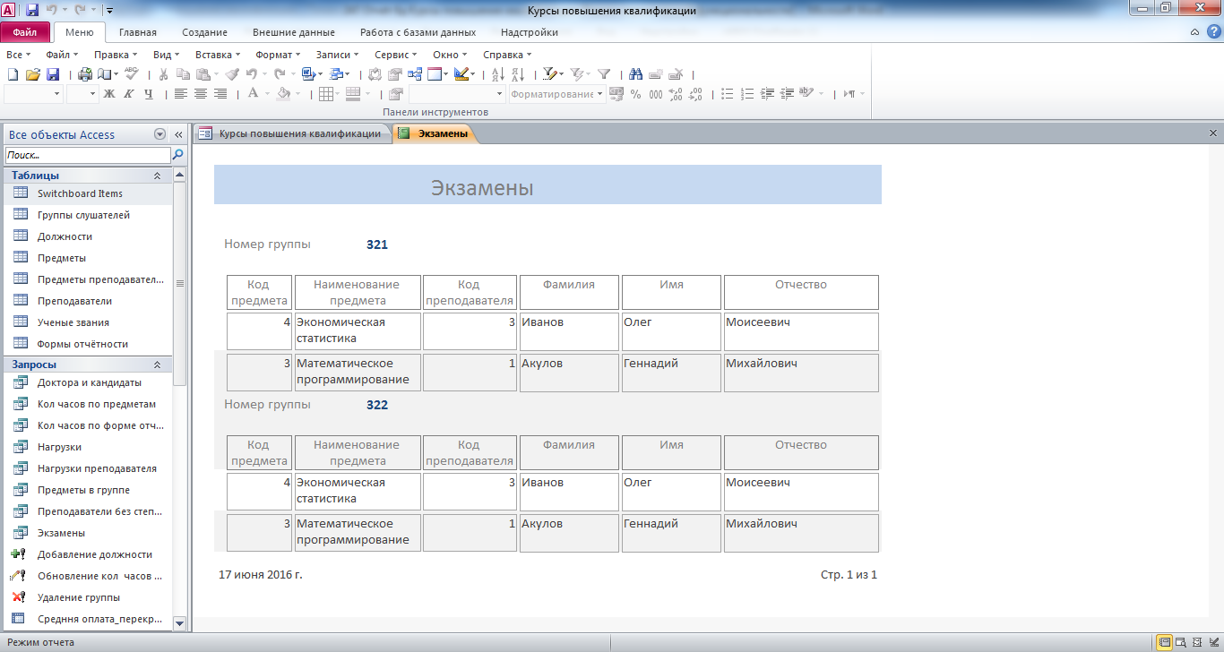
Рис. 25 Отчёт «Экзамены».
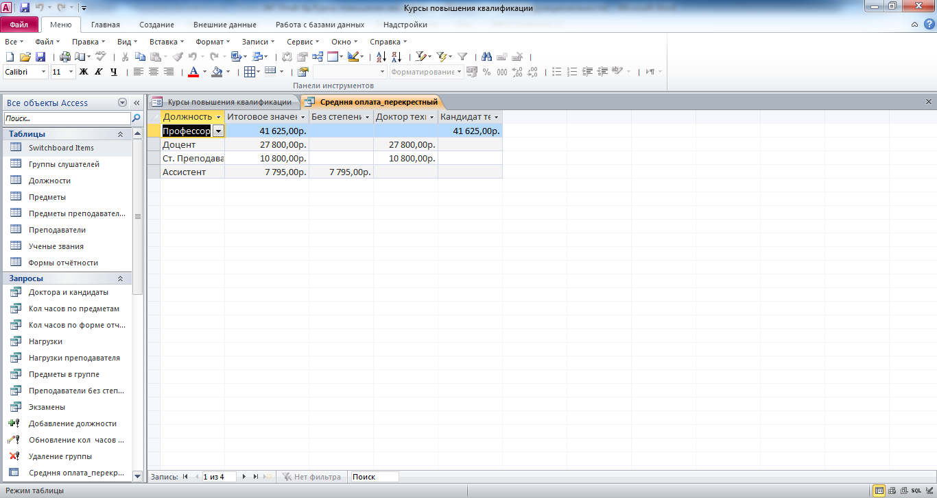
Рис. 26 Перекрёстный запрос.
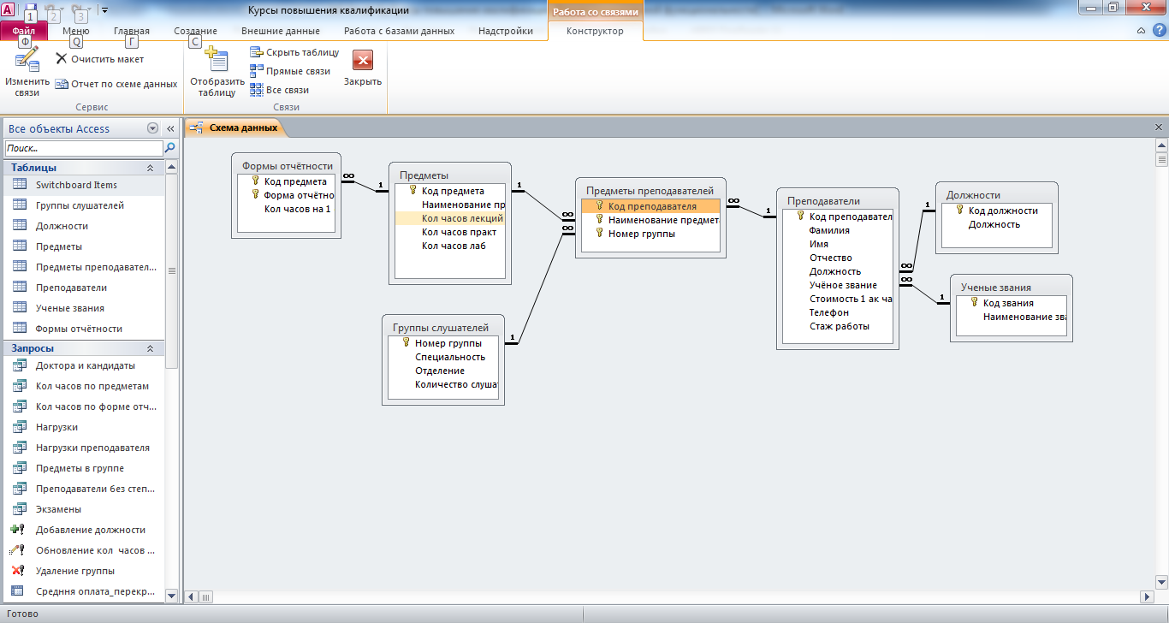
Рис. 27 Схема данных готовой базы даных «Курсы повышения квалификации» отображает связи таблиц: Формы отчётности, Предметы, Группы слушателей, Предметы преподавателей, Преподаватели, Должности, Учёные звания.
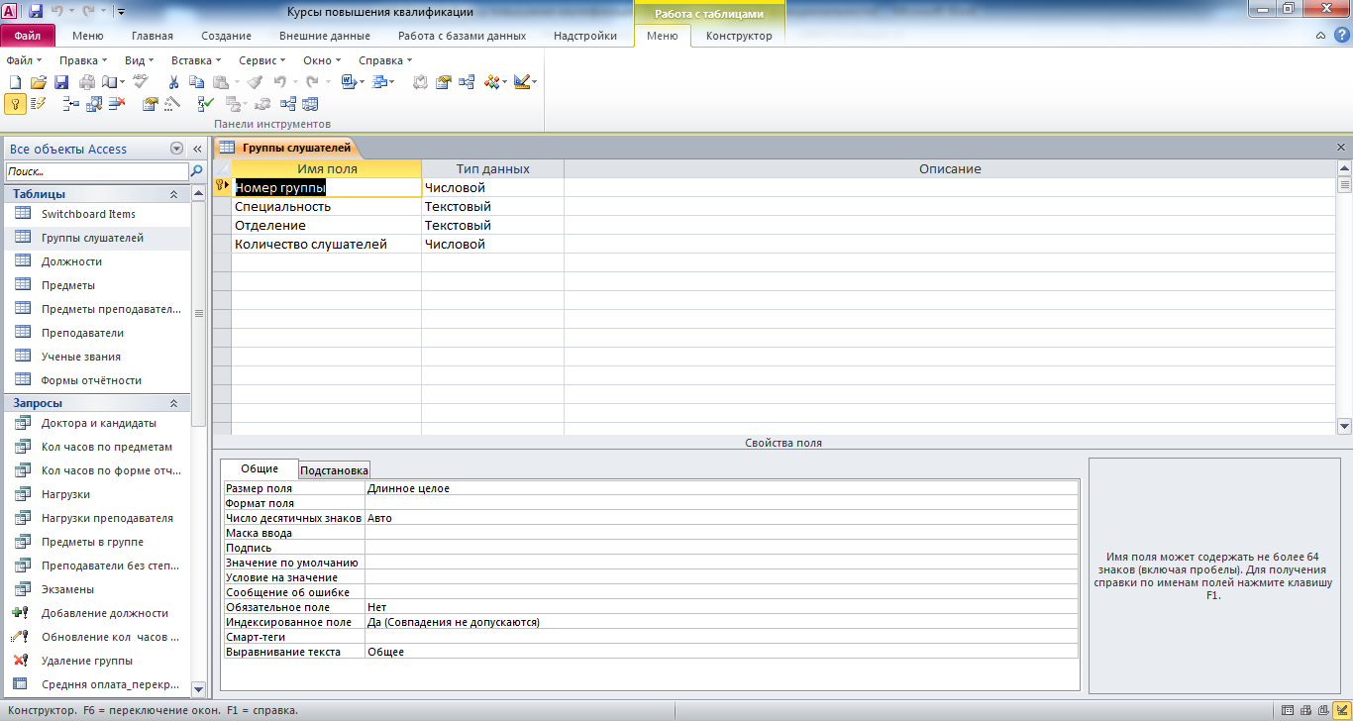
Рис. 28 Структура таблицы «Группы слушателей»: номер группы, специальность, отделение, количество слушателей.
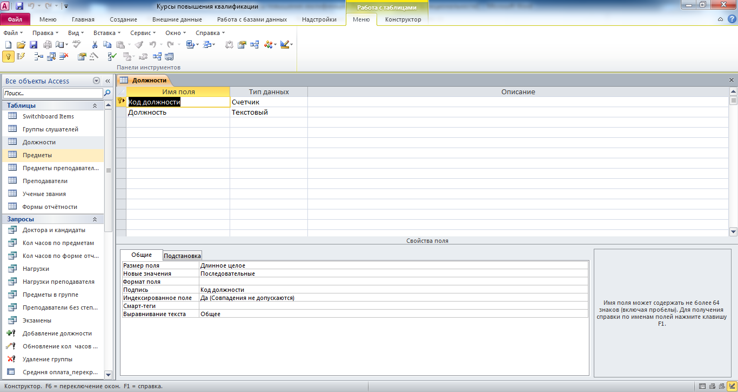
Рис. 29 Структура таблицы «Должности»: код должности, должность.
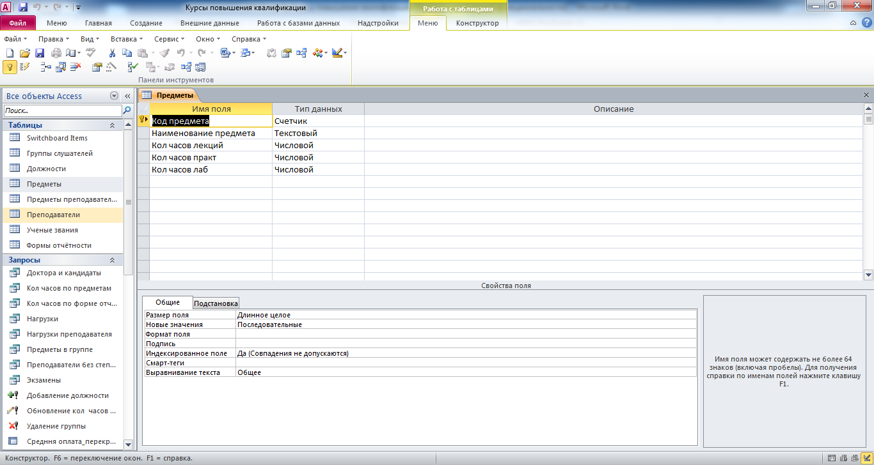
Рис. 30 Структура таблицы «Предметы»: код предмета, название предмета, количество часов лекций, количество часов практики, количество часов лабораторных работ.
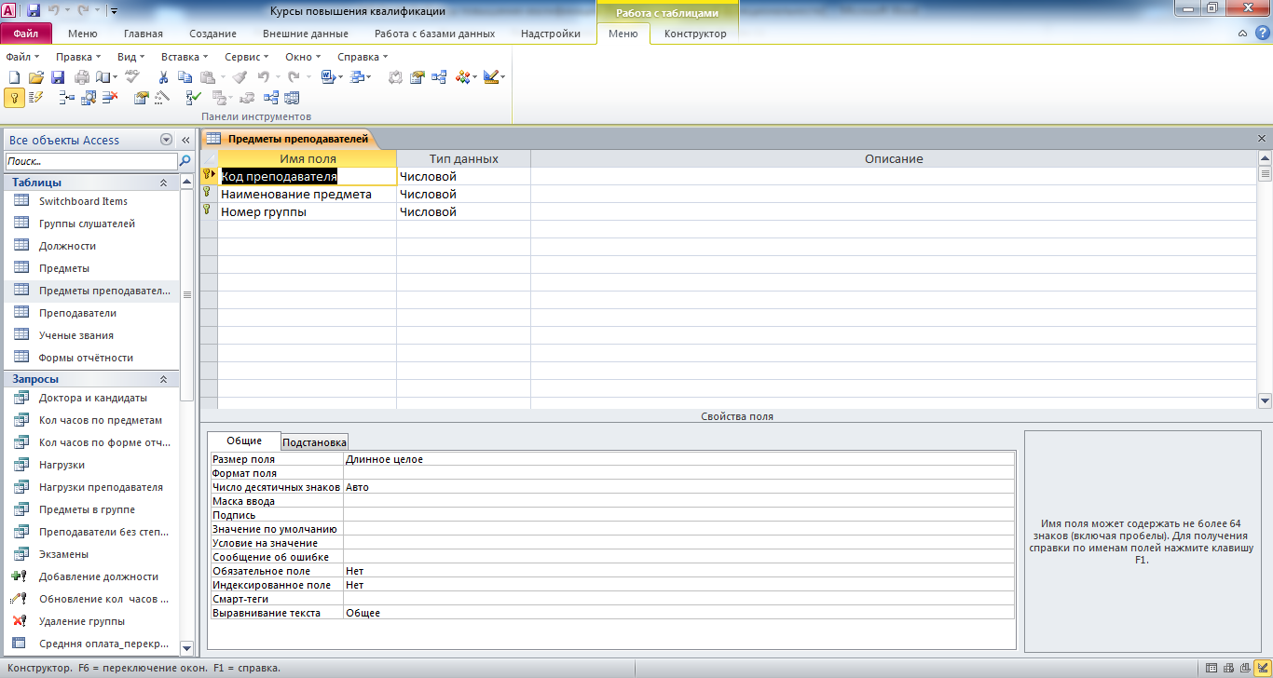
Рис. 31 Структура таблицы «Предметы преподавателей»: код преподавателя, наименование предмета, номер группы.
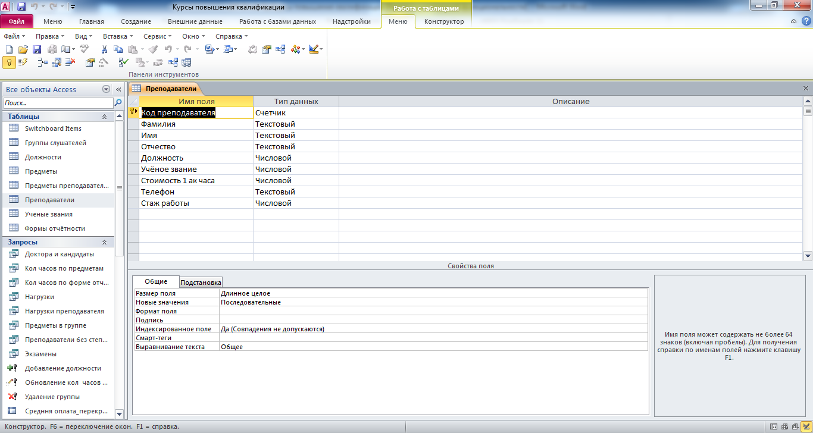
Рис. 32 Структура таблицы «Преподаватели»: код преподавателя, фамилия, имя, отчество, должность, учёное звание, стоимость 1 академ часа, телефон, стаж работы.
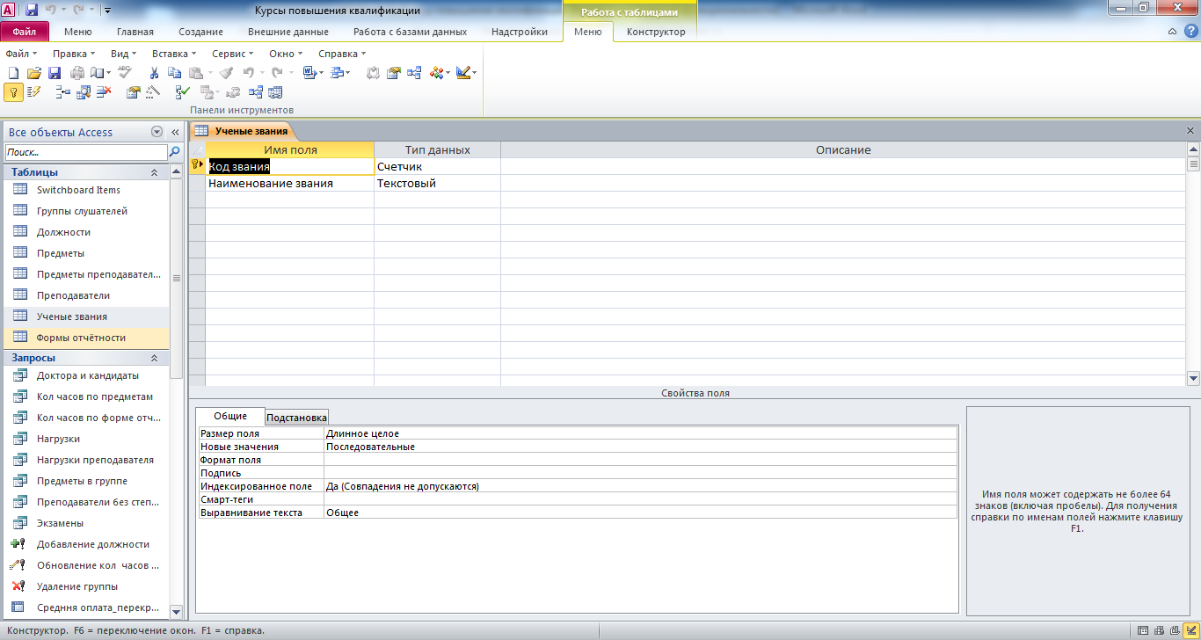
Рис. 33 Структура таблицы «Учёные звания»: код звания, наименование звания.

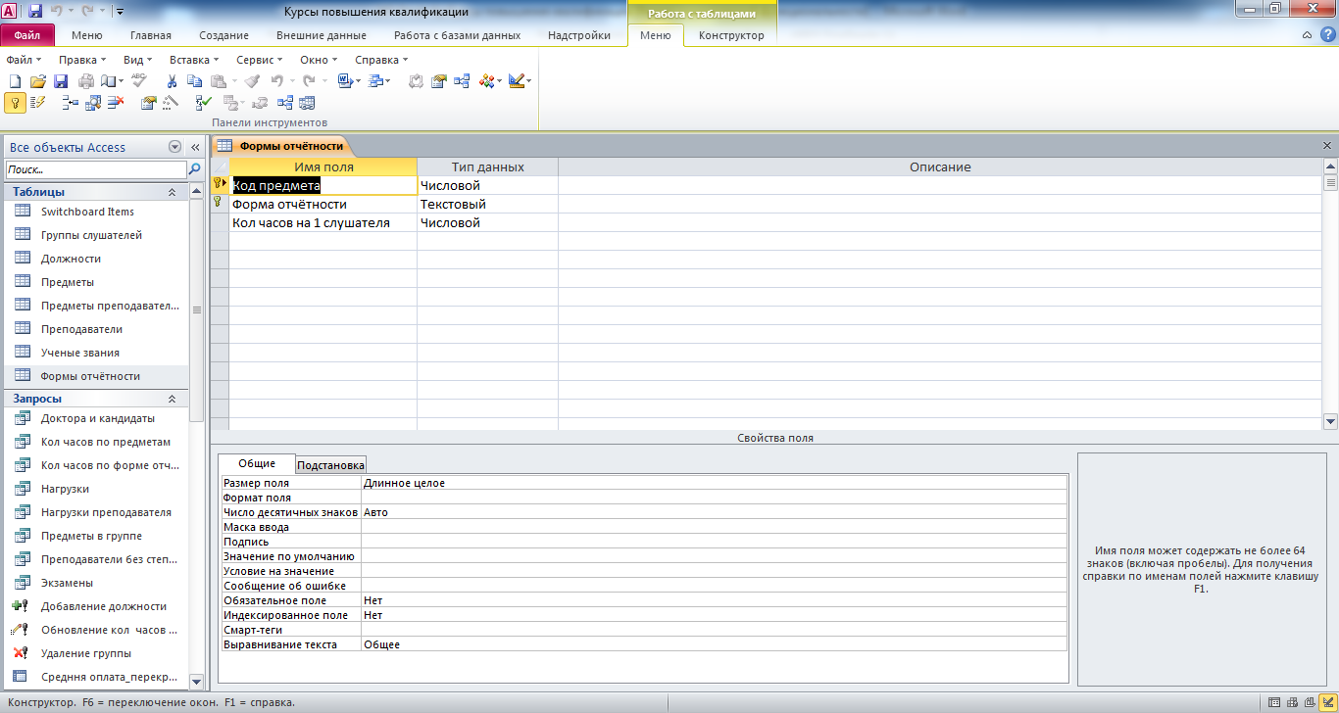
Рис. 34 Структура таблицы «Формы отчётности»: код предмета, форма отчётности, количество часов на 1 слушателя.
Этот отчёт взят с сайта http://access.avorut.ru

Описание готовой базы данных access «Курсы по повышению квалификации»
Купить базу данных «Курсы по повышению квалификации»
Другие готовые базы данных access
- Курсы повышения квалификации Скачать базу данных access Курсы повышения квалификации
- Определение факультативов для студентов Скачать базу данных access Определение факультативов для студентов
- Ежемесячные выплаты сотрудникам вуза Скачать базу данных access Ежемесячные выплаты сотрудникам вуза
- Библиотека института Скачать базу данных Библиотека института
- Студенческое общежитие Скачать базу данных «Студенческое общежитие» Access
- Автошкола Access Скачать базу данных «Автошкола» Access
- Университет Access Скачать базу данных Университет Access
- Деканат Access Скачать базу данных Деканат Access
- Абитуриент Скачать базу данных Абитуриент
- Учет результатов сдачи вступительных экзаменов Скачать базу данных «Учет результатов сдачи вступительных экзаменов» Access
- Контроль оплаты за обучение Скачать базу данных «Контроль оплаты за обучение» Access
- Учёт детей в детсаду/яслях Скачать базу данных об учёте детей в детсаду/яслях.
- Штатное расписание Access Скачать базу данных «Штатное расписание» Access
- Скачать базу данных «Бюро по трудоустройству» Access Скачать базу данных «Бюро по трудоустройству» Access
- Сотрудники Скачать базу данных access Сотрудники
- Скачать базу данных «Нотариальная контора» Access Скачать базу данных «Нотариальная контора» Access
- Скачать базу данных «Страховая компания» Access Скачать базу данных «Страховая компания» Access
- Скачать базу данных access Фитнес-клуб Скачать базу данных access Фитнес-клуб
- «Распределение дополнительных обязанностей» Access Скачать базу данных «Распределение дополнительных обязанностей» Access
- Перемещения сотрудников Скачать базу данных access Перемещения сотрудников
- Расчёт заработной платы Скачать базу данных access Расчет заработной платы
- Расчёт оплаты труда по сдельным нарядам Скачать базу данных access Расчет оплаты труда по сдельным нарядам
- Расчёт повременной оплаты Скачать базу данных access Расчет повременной оплаты
- Отдел кадров Скачать базу данных «Отдел кадров» Access
- Зарплата Скачать базу данных «Зарплата» Access
- Отдел кадров. Расчёт смен сотрудников Скачать базу данных «Отдел кадров. Расчёт смен сотрудников» Access
- Интернет-магазин Скачать базу данных «Интернет-магазин» Access
- Ведение заказов Скачать базу данных access Ведение заказов
- Учёт внутриофисных расходов Скачать базу данных «Учёт внутриофисных расходов» Access
- Бюро знакомств Скачать базу данных access Бюро знакомств

